3.2 Logistical Regression(LR)

目前市面上有很多机器学习/深度学习平台和工具, 如 Tensorflow（Google出品， 工业界主要在用）、 Caffe、 Theano、Torch（Facebook出品，）、CNTK（微软研究院出品，速度快）、 PADDLE（百度出品， ）、 MXNet（）。 这些平台大多是C++实现，然后给个脚本语言（Python/Matlab/Shell）接口。 如果你想详细调研他们的差别和性能，网上有很多资料（如Deep Learning Comp Sheet: Deeplearning4j vs. Torch vs. Theano vs. Caffe vs. TensorFlow），如果想亲自一一实践也可以找个工具大全之类的东西下来玩玩（如 ‘An all-in-one Docker image for deep learning’: https://github.com/saiprashanths/dl-docker）， 但我觉得做算法的同学没必要这样，一个工具用熟就可以了。基于易用性和入手难以角度考虑，本书选择了Tensorflow作为deeplearning实践工具。Tensorflow目前只用于研究，并没有支持商用（所以百度里其实我们都是用paddle的），其易用性在于只需定义变量间的符号表示（如y=ax²）而无需再去管求导结果(Tensorflow会自动求导得到f’=2ax)， 但它的一大缺点是求导慢、运行慢。 在我看来这几个机器学习工具之间的学习迁移成本不太大，所以大家可以在学习之后再出于速度等因素考虑更换平台。首先需要大家私下掌握Python基本语法（零python基础的同学我在这里推荐《Machine learning in Action》(机器学习实战)， 一边熟悉python一边复习传统机器学习算法）。

3.2.1 Linear Regression
现在，我们先以Linear Regression（线性回归）为例，给出Tensorflow的用法。

Linear Regression 基础
给定数据： X, Y
模型表示： f(x) = wX + b，其中w为weight， b为bias
优化目标： ||Y-f(x)||²

首先，引入需要的包：
- import numpy as np #科学计算
- import tensorflow as tf
- import random #生成随机数
- import matplotlib.pyplot as plt #画图
模型定义：

- def model(x, w, b):
- return tf.mul(x, w) + b # f(x) = wx+b

参数优化：
- def fit(input_x, input_y, learning_rate, Num_epoch):
- # 创建符号变量（symbolic variables）
- X = tf.placeholder('float')
- Y = tf.placeholder('float')

- # 创建模型参数， weight 和 bias, 分别用标准正态分布随机采样进行初始化
- w = tf.Variable(np.random.randn(), name = 'weights')
- b = tf.Variable(np.random.randn(), name = 'bias')
- y_pred = model(X, w, b)

- # 定义优化目标 cost = ||Y - f(x)||^2
- cost = tf.pow(Y - y_pred, 2)
- cost = tf.reduce_sum(cost)

- # 定义优化器(optimizer)，优化目标cost
- train_opt = tf.train.GradientDescentOptimizer(learning_rate).minimize(cost)

- # 训练
- sess = tf.Session() #建立一个tenserflow的session
- init = tf.initialize_all_variables() #初始化参数
- sess.run(init) #初始化

- assert len(input_x) == len(input_y) #确保样本数等于标注数
- for epoch_i in xrange(Num_epoch): #执行Num_epoch次迭代
- for (xi, yi) in zip(input_x, input_y): #对每个样本
- sess.run(train_opt, feed_dict = {X: xi, Y: yi}) #优化
- print 'Epoch %d: w = %f, b = %f' %(epoch_i, sess.run(w), sess.run(b))
- return sess.run(w), sess.run(b)

训练数据准备：
- def prepare_data():
- x = np.linspace(-1, 1, 20) # 将[-1,1]等分为19份，得到X在横坐标上的20个点
- y = [(2 + random.random()) * xi + 3 + random.random() for xi in x] # 基于y=2x+3加随机噪声生成Y
- return x, y

数据、模型可视化：
- def plot(x, y, w, b):
- plt.plot(x, y, 'ro', label = 'data source') #画训练数据
- plt.plot(x, w * x + b, 'g.-', label = 'fitting curve') #画模型在训练数据上的结果
- plt.legend()
- plt.show()

主函数调用：
- if __name__ == '__main__':
- datax, datay = prepare_data()
- w, b = fit(datax, datay, 0.01, 10)
- plot(datax, datay, w, b)

执行结果：
- $ python lr.py
- Epoch 0: w = -0.072518, b = 1.050594
- Epoch 1: w = 0.235159, b = 1.950550
- Epoch 2: w = 0.515894, b = 2.543779
- Epoch 3: w = 0.768148, b = 2.933489
- Epoch 4: w = 0.992358, b = 3.188340
- Epoch 5: w = 1.190077, b = 3.353988
- Epoch 6: w = 1.363423, b = 3.460765
- Epoch 7: w = 1.514744, b = 3.528810
- Epoch 8: w = 1.646407, b = 3.571473
- Epoch 9: w = 1.760684, b = 3.597593

可视化结果：
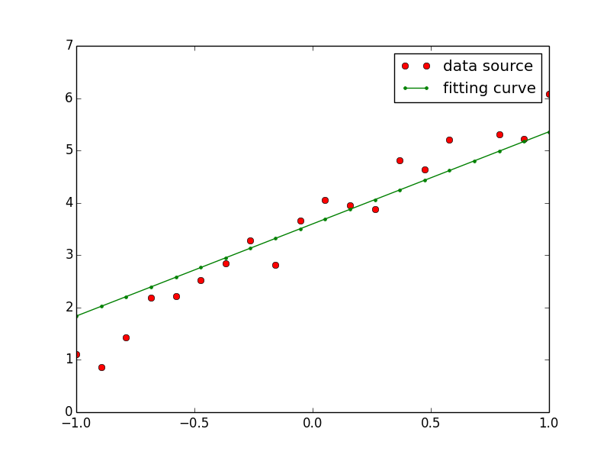

图中，圆点为训练数据中的(xi, yi)对（data source），共20个。经过10轮迭代（Num_epoch = 10），用线性回归模型训练出来的参数表示为图中的直线，其参数为w = 1.760684, b = 3.597593。当然，这个例子非常简单，如果我们更改训练数据为下图呢？

